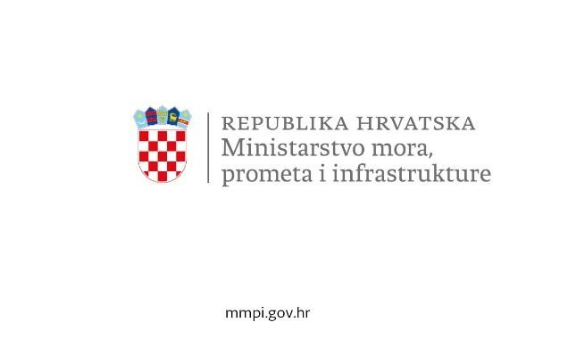

U Zagrebu, 3.
svibnja 2023. godine

PRIOPĆENJE ZA MEDIJE

U tijeku koordinirano traganje za dvojicom ribara nestalih u istarskom akvatoriju

Nacionalna središnjica za usklađivanje traganja i spašavanja na moru u Rijeci (MRCC Rijeka) od jučer koordinira međuresornim pomorskim traganjem za ribarima u istarskom akvatoriju, dok je sa talijanske strane Jadrana angažirano koordinirano traganje pomorskih i zračnih spasilačkih jedinica za hrvatskim građanima, u koordinaciji MRCC Roma.

Opsežna akcija traganja i spašavanja pokrenuta je slijedom dojave obitelji jednog od dvojice muškaraca, koji su jučer, 2. svibnja oko 03.30 sati isplovili u ribanje isplovili iz Umaga, u smjeru Poreča plastičnom brodicom bijele boje dužine 5 do 6 metara. Kako se nisu vratili u dogovoreno vrijeme te se naknadno nije uspjelo uspostaviti komunikaciju pozivima na mobilne uređaje, obitelj je dojavu o njihovom nestanku uputila prema MRCC Rijeka oko 16 sati nakon čega je pokrenuta akcija traganja i spašavanja.

Površinsko pomorsko traganje za nestalima, nakon privremene obustave tijekom noći nastavljeno je danas, 3. svibnja odmah po razdanjivanju, a u koordiniranoj akciji sudjeluju spasilačke brodice i brodovi iz sastava lučkih kapetanija Pula i Rijeka, jedan brod Postaje pomorske i aerodromske policije Pula te jedno plovilo iz sastava Obalne straže RH, iz čijeg sastava je angažiran i zrakoplov tipa „Pilatus“, koji će se priključiti zračnome traganju.
Uzimajući u obzir smjerove morskih struja iz MRCC Rijeka upućena je obavijest o traganju za dva hrvatska državljanina prema MRCC Roma u Republici Italiji, odakle su o nestanku dvojice hrvatskih ribara obavijestili postaje talijanske Obalne straže u Veneciji i Trstu, čije pomorske i zračne jedinice od jutros sudjeluju u akciji traganja i spašavanja talijanskim dijelom akvatorija, u koordinaciji MRCC Roma.

Tijekom jučerašnjeg površinskog traganja u akciji su sudjelovali službenici Lučke kapetanije Pula, postaje pomorske i aerodromske policije Pula i Zadar. Traganju su se pridružili i građani sa vlastitim brodicama, a koji su angažirani slijedom radijske obavijesti Obalne radio postaje ORP Rijeka-radio, putem koje su jučer u 18.00 sati odaslane SECURITE i PAN-PAN obavijesti, prema svim sudionicima u pomorskom prometu, u širem području traganja.

Ministarstvo mora, prometa i infrastrukture

